17. Закон сохранения энергии электромагнитного поля. Энергия электромагнитного поля. Поток энергии (вектор Пойтинга)

Как следует из уравнений Максвелла, электромагнитное поле состоит из электрического и магнитного полей, которые неразрывно связаны и способны превращаться друг в друга. Поскольку электромагнитное поле является материальным объектом, оно обладает энергией. Формулу для объёмной плотности энергии электромагнитного поля можно получить путём сложения плотности энергии электрического и магнитного полей: 

Объемная плотность энергии электромагнитного поля равна

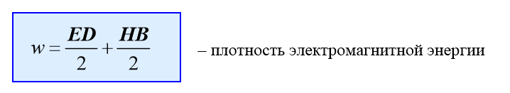

При распространении электромагнитных волн в пространстве и времени они несут с собой энергию. Она заключена во взаимно превращающихся электрическом и магнитном полях.

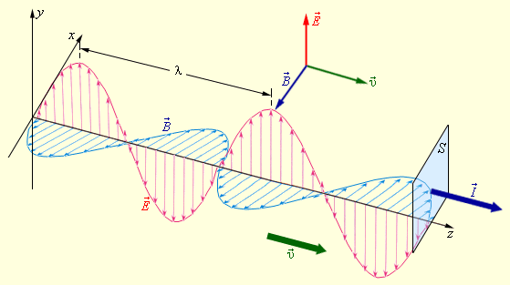

Энергию, переносимую электромагнитной волной в единицу времени через единичную площадку, называют плотностью потока электромагнитной энергии.

Вектор $\vec{S}$ называется вектором Пойтинга (вектором плотности потока электромагнитной энергии) и определяет количество электромагнитной энергии, переносимой через единицу площади в единицу времени.

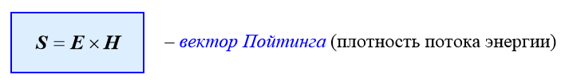

Направление вектора Пойнтинга $\vec{S}$ совпадает с направлением распространения электромагнитной волны, то есть с направлением переноса энергии. Скорость переноса энергии (групповая скорость) равна фазовой скорости этой волны.

Электромагнитное поле может совершать работу по перемещению заряженных частиц в пространстве. Объемная плотность мощности, то есть работа, совершаемая полем в единицу времени в единичном объеме пространства, равна

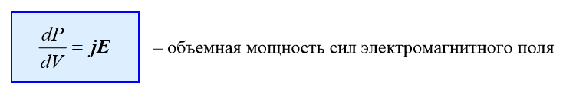, где  - плотность тока.

**Закон сохранения энергии электромагнитного поля**

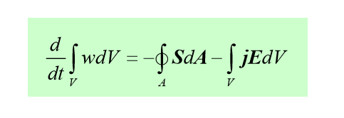

 - полная энергия электромагнитного поля в пределах области ;

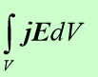 - полная мощность, развиваемая полем при перемещении заряженных частиц в области .

Закон сохранения энергии показывает, что энергия электромагнитного поля в любой области может измениться либо в результате переноса энергии через границу области, либо в результате совершения полем работы при перемещении заряженных частиц в этой области. Знаки минус в правой части соотношения показывают, что при переносе энергии наружу через границу области, а также при ускорении зарядов полем, энергия электромагнитного поля в области  уменьшается.